Отчет по выполнению проекта, этап №1

Предмет: Операционные системы

Иваненко Дмитрий Кириллович

Содержание

# Цель работы

Разместить на github заготовку персонального сайта.

# Задачи

1. Скачать необходимое ПО
2. Скачать шаблон темы сайта
3. Разместить его на github
4. Разместить параметр для URL сайта
5. Разместить заготовку сайта на github pages

# Выполнение Лабораторной Работы

1. Скачиваю с github релиз для своей системы, рис.1

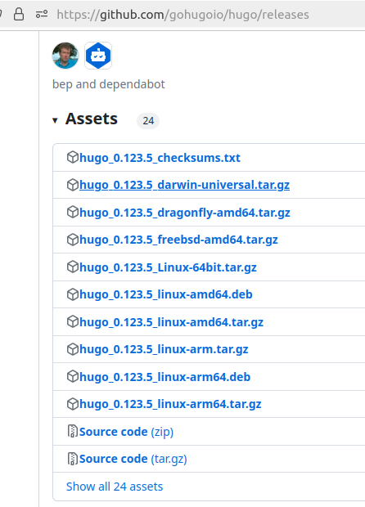

Рис.1

1. Распаковываю файлы, рис.2

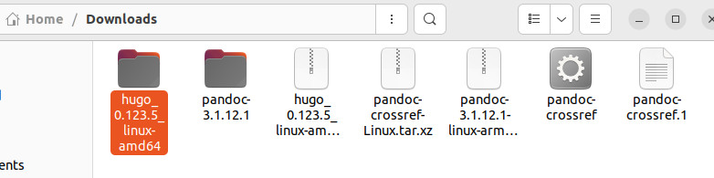

Рис.2

1. Создаем каталог bin в основной директории, переносим туда файл ‘hugo’, рис.3

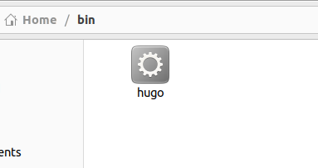

Рис.3

1. Захожу на репозиторий макета и создаю на его основе свой новый репозиторий, рис.4

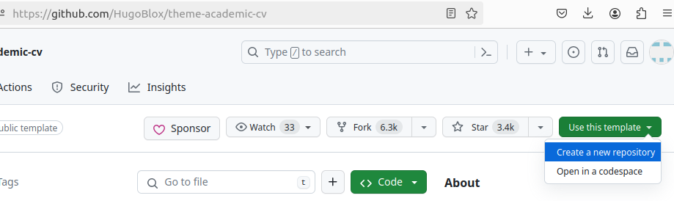

Рис.4

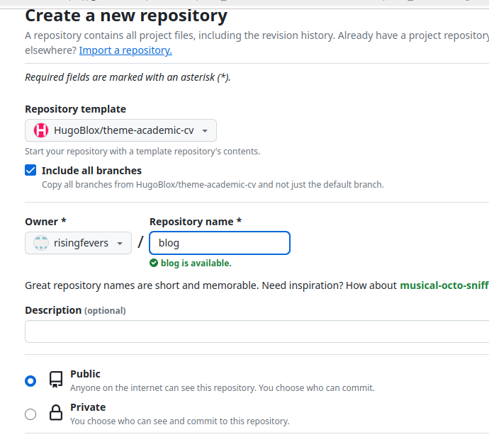

Рис.5, Создание репозитория по шаблону

1. Перехожу в ~/work и копирую новый репозиторий туда с помощью git clone:

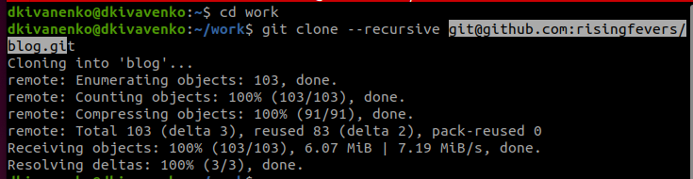

Рис.6

1. Скачиваю go, он нужен для работы, рис.7

Рис.7

Рис.7

1. Пишу hugo чтобы начать создание сайта, рис.8

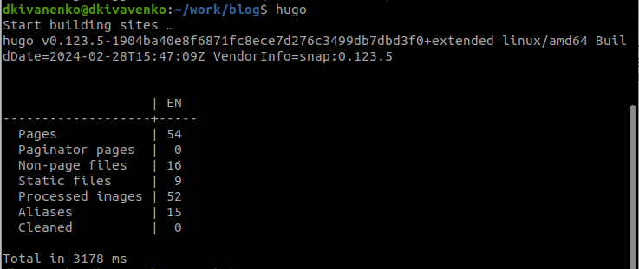

Рис.8

1. Пишу mc и удаляю public файл:

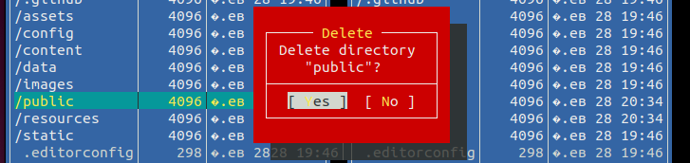

Рис.9

1. Запускаю сайт с помощью hugo server, рис.10. Там же беру ссылку на сайт, рис.11

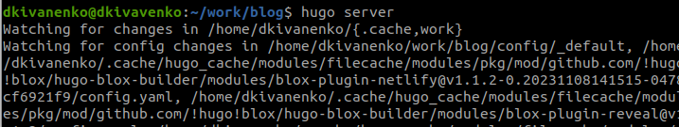

Рис.10

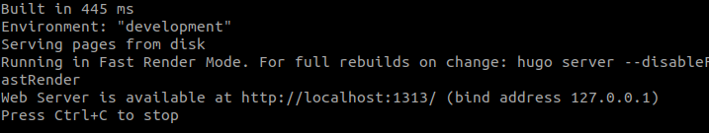

Рис.11

1. Перехожу по ссылке, вот сайт:



Рис.12

1. Далее создаю новый репозиторий, с именем Dima-Ivanenko.guthub.io, рис.13

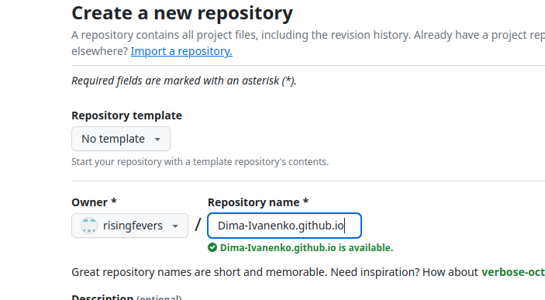

Рис.13

1. Перехожу в ~/work, туда клонирую новый репозиторий:

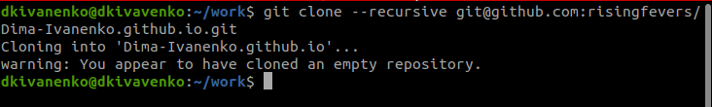

Рис.14

1. Переходим на ветку main, рис.15

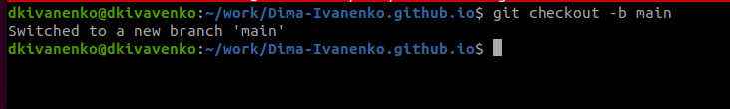

Рис.15

1. Перехожу в файл репозитория. Создаю файл README.md и отправляю его на сервер, рис.16

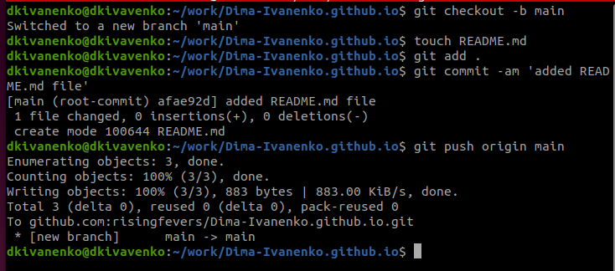

Рис.16

1. Выполняем программу, чтобы наша директория подключилась к репозиторию.

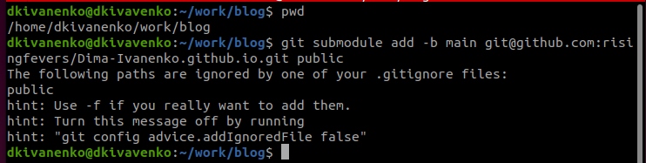

Рис.17

1. Далее комментируем #public в редакторе, рис.18

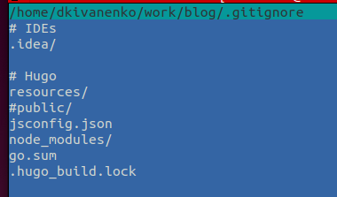

Рис.18

1. Повторяем неудавшуюся команду:

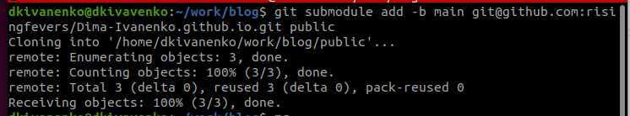

Рис.19

1. Пишем hugo

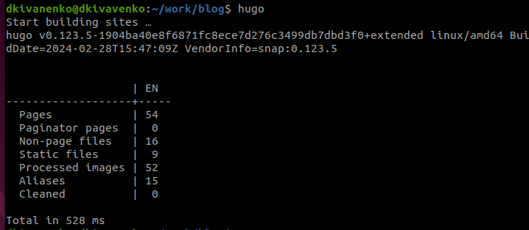

Рис.20

1. Далее проверяем в директории public, получилось ли подключить, рис.21

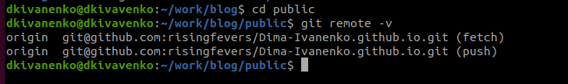

Рис.21

1. Отправляем на сервер github

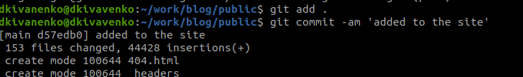

Рис.22

1. Проверяю, получилось ли на сайте:

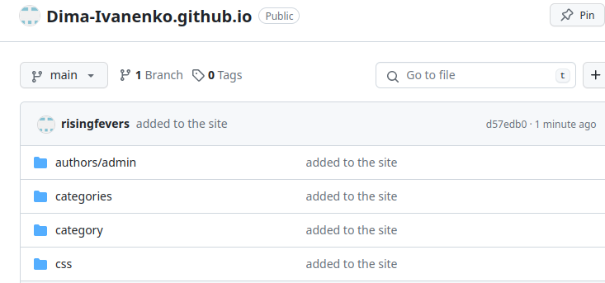

Рис.23

# Выводы

В процессе выполнения первого этапа проекта, мы научились размещать на github pages заготовки персонального сайта.